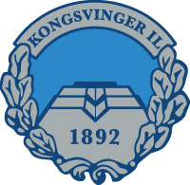

﻿KIL Friidrett

Årsmøte 2021

26.04.21 kl.19.00

På Teams

SAKSLISTE:

Åpning

1. Godkjenning av stemmeberettigede
2. Valg av dirigent
3. Valg av protokollfører
4. Valg av to medlemmer til å underskrive protokollen
5. Godkjenne innkallingen
6. Godkjenne sakslisten
7. Godkjenne forretningsorden
8. Styrets årsberetning

Årsrapport fra sportsutvalget

Årsrapport fra arrangementsutvalget

Dugnadsarbeid og utstyr/anlegg

1. Regnskap

Styrets økonomiske beretning

Kontrollutvalgets beretning

1. Innkomne saker
2. Fastsetting av medlemskontingent for 2022
3. Styrets forslag til budsjett
4. Styrets forslag til organisasjonsplan
5. Styrets forslag til handlingsplan
6. Valg
7. Valgkomiteens forslag til styre, minst 5 medlemmer og 2 varamedlemmer
8. Kontrollutvalg. 2 medlemmer og 1 varamedlem
9. Representanter til ting og møter. Styret gir fullmakt til å velge representanter
10. Valgkomite. 3 medlemmer og 1 varamedlem
11. Avslutning

**8. Styrets årsberetning for 2020**

**Tillitsvalgte:**

Leder Helene Narvesen Nergaard

Nestleder Iris Jensen Bringedal

Styremedlem Hilde Cesilie Duelien

Styremedlem Stine Nilsrud

Styremedlem Jon André Kleppe

Styremedlem Pierre Østgaard

Styremedlem Gina Holseter

Varamedlem Carina Hide

Varamedlem Ida Seterlien

Kontrollutvalg Carl Jan Gaarder

Kontrollutvalg medlem Bjørnar Søberg

Kontrollutvalg vara Kari Isnes

Valgkomité Siw Berg (leder)

Medlem Kjersti Wangen

Medlem Jan Narvesen

Varamedlem Hege Nybråten

Revisorer Ola Amundrud

Stein Willersrud

Medlemsoversikt:

Medlemsoversikt per 31.12.2020

|  |  |  |  |  |  |  |  |  |  |  |  |  |  |  |
| --- | --- | --- | --- | --- | --- | --- | --- | --- | --- | --- | --- | --- | --- | --- |
|  | Kvinner | | | | | |  | Menn | | | | | | Sum |
| År | | 0-5 | 6-12 | 13-19 | 20-25 | 26+ | **År** | | 0-5 | 6-12 | 13-19 | 20-25 | 26+ |  |
| Antall | | 1 | 20 | 17 | 0 | 21 | **Antall** | | 0 | 24 | 11 | 2 | 49 | 145 |

Medlemsoversikt per 31.12.2019

|  |  |  |  |  |  |  |  |  |  |  |
| --- | --- | --- | --- | --- | --- | --- | --- | --- | --- | --- |
| Kvinner | | | | | Menn | | | | | Sum |
| År | 6-12 | 13-19 | 20-25 | 26+ | **År** | 6-12 | 13-19 | 20-25 | 26+ |  |
| Antall | 25 | 19 | 2 | 20 | **Antall** | 28 | 20 | 3 | 49 | 166 |

Det er avholdt 8 styremøter og 32 saker er behandlet. Møtene er stort sett avholdt fysisk med noe digital deltakelse.

Koronasituasjonen har påvirket all aktivitet i 2020 og gitt både avlysninger og utsettelser. Det er ikke arrangert noen stevner i 2020 pga koronasituasjonen.

Styret er ungt, men fungerer godt. Styret har fått god bistand fra tidligere styremedlemmer, og er meget takknemlige for det.

Det er utarbeidet avtaler med våre trenere om delaktighet og avlønning. Det er utarbeidet og reforhandlet skiltavtaler for 2021/2022.

Styret

Helene Narvesen Nergaard Iris J. Bringedal Hilde Duelien

Stine Nilsrud Jon André Kleppe Pierre Østgaard

Gina Holseter

**Årsrapport fra sportsutvalget 2020**

Koronasituasjonen påvirket treninger fra nedstengningen 12.03.20 og ut året.

**Stavhopp**

Fra Matey Petrov:

For stavhopp gruppa 2020 begynte med treningsleir i Tenerife, både Sindre Nergaard og Pernille Haug har vært med på treningsleiren. Der var det mange fine dager med mange gode treninger. Etter treningsleiren var det stevner hvor Sindre Nergaard klarte å satte ny personlig rekord på hver stevne. Sommeren 2020 var veldig bra for Pernille Haug da hun vant UM med tangering av sin personlig rekord. Pga. pandemien var alle stevner på Kongsvinger avlyst. Det har vært veldig lite trening på slutten av 2020, Nes Arena har vært stengt pga. pandemien. Vi har ikke hatt treninger i 2021 på Nes Arena som er fortsatt stengt. Pernille Haug har meld seg ut av klubben. Sindre trener hjemme og på treningssenter for å holde seg i form. Vi ser fram til utesesongen for å trene ute på Kongsvinger.

**Treninger**

Fra Mina N Ellingsrud:

Jeg har fullført Trener 1 kurs friidrett for barn og Trener 1 kurs friidrett for ungdom.

Under treningen har vi variert og tilpasset ettersom hvor mange som har møtt opp på trening. Og vi har hatt varierte treninger med løping, hurtighet, lengde, høyde, kast, koordinasjon, reaksjon, spenst og lek. Det har blitt en del variert alder utøverne, men vi har tilpasset treningene så de passer for dem som har møtt opp. Under treningene har det variert hvor stort oppmøte det har vært, alt fra veldig få til maks på ca 15-20 og på tirsdager har det kommet fler enn på fredager.

Vi har pga den pågående Covid-19 pandemien sørget for smittevern under alle våre treninger, og dette har fungert veldig bra. Men det har jo vært en redusert sesong uten lokale stevner også som følge av Covid-19. Samt perioder med nedstenging og hvor det ikke har vært tillatt å ha treninger.

Planlegging og samarbeid av trening mellom trenerne fungerer også veldig bra.

**Årsrapport fra arrangementsutvalget 2020**

På grunn av koronasituasjonen ble alle planlagte stevner i 2020 avlyst.

**Dugnadsarbeid**

Det var planlagt å rydde i sekretariatet og i utstyr før sommeren, men dette ble utsatt pga koronasituasjonen.

**Utstyr/anlegg**

Jan Høiden har sagt seg villig til å ta ansvar for å bistå med organisering av utstyr.

**9. Regnskap**

**Styrets økonomiske beretning**



Helene Narvesen Nergaard Iris J. Bringedal Hilde Duelien

Stine Nilsrud Jon André Kleppe Pierre Østgaard

Gina Holseter

**Kommentarer**

Perioderapporten pr 31.12.2020 er nå ferdig og vedlagt oversendes perioderegnskapet for januar til desember som viser et overskudd på kr 72.733.

**Kontrollutvalgets beretning for 2020**

Ettersendes når klar

**10. Innkomne saker**

Ingen saker er kommet inn før fristen.

**11. Fastsetting av medlemskontingent for 2022**

Aktive medlemmer 18 år og yngre kr. 200

Aktive medlemmer 19 år og eldre kr. 400

Passive medlemmer kr. 50

KIL Friidrett dekker medlemskontingenten for frivillige funksjonærer.

**Treningsavgifter:** Det kreves ingen treningsavgift for 2021.

**12. Styrets forslag til budsjett**





**13. Styrets forslag til organisasjonsplan**

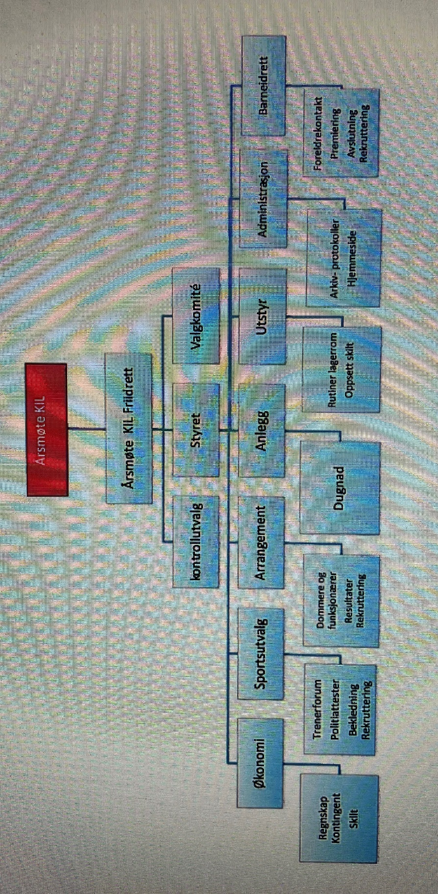

**14. Styrets forslag til handlingsplan**

14. Handlingsplan for KIL Friidrett 2021

|  |  |
| --- | --- |
| **Tiltak** | **Ansvar** |
| **Kompetanseutvikling**  Styret skal kontinuerlig jobbe med å øke kompetansen innen ledelse og organisasjonsarbeid.   * Styremedlemmer og medlemmer i ulike utvalg skal tilbys og gjennomføre kurs og opplæring (KlubbAdmin, SportsAdmin, FriSys, Teams) * Styrking av egen kompetanse i sekretariatet * Det arbeides videre med visjon og målsetting for KIL Friidrett * Oppfriskningskurs i konkurransereglement for utøvere, trenere, funksjonærer og dommere |  |
| **Rekruttering**  Styret skal spesifikt arbeide med rekruttering både av medlemmer og av funksjonærer/dommere   * Satse på rekruttering av foreldre til styre, trenere og funksjonærer * Nedsette et utvalg som setter opp en strategi for å rekruttere aktive medlemmer * Det legges opp en strategi for å rekruttere frivillige medarbeidere * Det legges opp en strategi for å rekruttere og utdanne dommere * Utarbeide en presentasjonsbrosjyre, samt invitasjon til treninger m.m. |  |
| **Organisasjonsplan/Klubbhåndbok videreutvikles**  Det arbeides videre med å utvikle klare arbeidsbeskrivelser for de ulike aktivitetsområdene   * Revisjon av Klubbhåndboka * Arrangementsutvalg * Sportsutvalg |  |
| **Sport**  Utøverne skal tilbys trening, oppfølging og veiledning på trening og i konkurranser   * Det jobbes med å skaffe flere trenere * Det avholdes trenermøter 3 til 4 ganger i året * Trenerne skal tilbys kurs * Det arrangeres ett innendørsstevne, 4 seriestevner og 2 premiestevner * Vi legger til rette for deltakelse på andre stevner * Følge opp rutiner for påmelding til stevner, samt reiseutgifter * Vi deltar i arrangementet av TINE-stafetten og Kongslekene |  |
| **Skanseslette Friidrettsanlegg**   * Sekretariatet må rengjøres før sesongstart * Dugnad på utstyrsbod før sesongstart * Nettilgang i god tid før første stevne * Henge opp nye reklameskilt * Salg av reklameskilt styrkes, Kongsvinger kommune (to skilt) |  |
| **Hjemmeside/Facebook/Teams**  Klubben skal ha en funksjonell hjemmeside/Facebook   * Hjemmesiden oppdateres og videreutvikles, retningslinjer * Klubbene etablerer bruk av Teams |  |
| **Idrettsutstyr**  Vi skal ha hensiktsmessig plassering av utstyret   * Utstyrslister oppdateres/vedlikeholdes * Utstyrsliste med prioriterte behov sendes kommunen * Utstyrsplassering merkes * Egen kasse med småmateriell i sekretariatet |  |
| **Økonomi og regnskap**  Klubben skal ha solid økonomi   * Det er inngått ny avtale med JN Consulting på regnskapssiden * Arbeidet med salg av reklameskilt fortsetter og innbetaling av kontingent skjerpes. |  |

**15. Valg**

Valgkomiteen i KIL Friidrett innstiller følgende til nytt styre for 2021

Leder Helene Narvesen Nergaard. Velges for 1 år

Nestleder Iris Jensen Bringedal. Velges for 1 år

Styremedlem Hilde Cesilie Duelien. Velges for 1 år

Styremedlem Stine Nilsrud. Velges for 1 år

Styremedlem Matey Petrov. Ny, velges for 1 år

Styremedlem Pia Søtvedt. Ny, velges for 1 år

Styremedlem Gina Holseter. Velges for 1 år

Varamedlem Carina Hide. Velges for 1 år

Varamedlem Ida Seterlien. Velges for 1 år

Kontrollutvalg Carl Jan Gaarder. Velges for 1 år

Kontrollutvalg Bjørnar Søberg. Velges for 1 år

Vara Kari Isnes. Velges for 1 år

Valgkomité Siw Berg. Velges for 1 år (leder)

Kjersti Wangen. Velges for 1 år

Jan Narvesen. Velges for 1 år

Varamedlem Hege Nybråten. Velges for 1 år

Kontrollutvalg Ola Amundrud

Kontrollutvalg Stein Willersrud

For valgkomiteen: Hege Nybråten

**16. Avslutning**